Пособия для занятий с будущими первоклассниками
Программно-методический комплекс «Преемственность»
Программа «Преемственность» позволяет организовать системную подготовку детей 5–7 лет к обучению в школе. Содержание программы рассчитано на постепенное вхождение ребёнка в процесс обучения, что обеспечивает преемственность между дошкольным и начальным образованием.
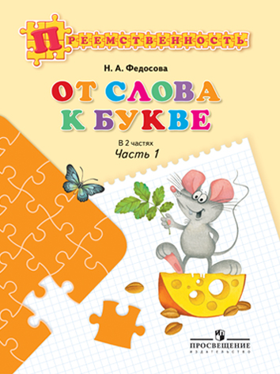 | Федосова Н.А.  От слова к букве: Учебное пособие для подготовки детей к школе: В 2 ч.: Ч. 1.  - 96 с.: ил. – Обл.  Пособие входит в программно-методический комплекс «Преемственность».  Материал данного пособия предназначен для подготовки дошкольников к обучению чтению и письму, направлен на развитие их речи, фонематического слуха, внимания. Книга поможет успешному усвоению детьми курса русского языка в начальных классах. Может быть использована учителями, воспитателями, родителями.
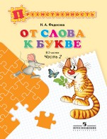 | Федосова Н.А.  От слова к букве: Учебное пособие для подготовки детей к школе: В 2 ч.: Ч. 2.  - 95 с.: ил. – Обл.
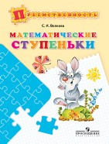 | Волкова С.И.  Математические ступеньки: Учебное пособие для подготовки детей к школе.  - 95 с.: ил. – Обл.  Предлагаемое пособие входит в программно-методический комплекс «Преемственность».  Пособие предназначено для подготовки детей к школе. Оно содержит как традиционный материал по развитию простейших математических представлений у дошкольников, так и специально разработанную систему заданий, способствующих развитию воображения, логического мышления, внимания, восприятия и памяти у детей. Может быть использовано учителями, воспитателями, родителями.
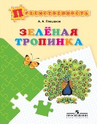 | Плешаков А.А.  Зелёная тропинка: Учебное пособие для подготовки детей к школе.  - 48 с.: ил. – Обл.  Пособие предназначено для подготовки детей к школе и воспитывает бережное отношение к природе. Может быть использовано как в детских дошкольных учреждений, так и дома при занятиях с детьми.

